UCHWAŁA NR XXXII/274/2023
RADY GMINY KRZĘCIN
z dnia 29 marca 2023 r.
zmieniająca uchwałę Nr XII/71/2004 Rady Gminy Krzęcin z dnia 10 marca 2004 r.
w sprawie uchwalenia statutów sołectw Gminy Krzęcin
Na podstawie art. 18 ust. 2 pkt 7, art. 35 ust. 1 i art. 40 ust. 2 pkt 1 ustawy z dnia 8 marca
1990 r. o samorządzie gminnym (Dz. U. z 2023r. poz. 40) oraz §122 ust. 3 Statutu Gminy Krzęcin (Dz. Urz. Woj. Zach. z 2003 r. Nr 113, poz. 1926 i poz. 1927 oraz z 2004 r. Nr 37, poz.710; z 2016 r. poz. 2528; z 2018 r. poz. 5156), oraz §5. uchwały Nr XXX/249/2022 Rady Gminy Krzęcin z dnia 20 grudnia 2022 r. w sprawie likwidacji Sołectwa Słonice i przyłączenia miejscowości Słonice do Sołectwa Objezierze (Dz. Urz. Woj. Zach. z 2022 r., poz. 6075), po przeprowadzeniu konsultacji z mieszkańcami, zgodnie z trybem określonym w Regulaminie konsultacji społecznych, stanowiącym załącznik Nr 1 do uchwały Nr V/35/2015 Rady Gminy Krzęcin z dnia 29 kwietnia 2015 r. w sprawie określenia zasad i trybu przeprowadzania konsultacji społecznych z mieszkańcami Gminy Krzęcin (Dz. Urz. Woj. Zach. z 2015 r.,
poz. 2345), Rada Gminy Krzęcin uchwala, co następuje:
§ 1. W Statucie Sołectwa Objezierze stanowiącym załącznik Nr 5 do uchwały Nr XII/71/2004 Rady Gminy Krzęcin z dnia 10 marca 2004 r. w sprawie uchwalenia statutów sołectw Gminy Krzęcin (Dz. Urz. Woj. Zach. z 2004 r. Nr 26, poz. 483 i Nr 87 poz. 1641 oraz
z 2019r.,poz.1250) wprowadza się następujące zmiany:
- § 2. otrzymuje brzmienie:
„§ 2. 1. Obszar działania sołectwa obejmuje swoim zasięgiem wieś Objezierze i wieś Słonice.
- Granice sołectwa zostały określone na mapie stanowiącej załącznik do statutu.
- Zmiana granic sołectwa następuje w drodze uchwały Rady Gminy Krzęcin, po przeprowadzeniu konsultacji z mieszkańcami gminy, a w szczególności
z mieszkańcami danego sołectwa.”

§ 2. Traci moc statut Sołectwa Słonice stanowiący załącznik Nr 7 do uchwały Nr XII/71/2004 Rady Gminy Krzęcin z dnia 10 marca 2004 r. w sprawie uchwalenia statutów sołectw Gminy (Dz. Urz. Woj. Zach. z 2004 r. Nr 26, poz. 483 i Nr 87 poz. 1641 oraz
z 2019r.,poz.1250).
§ 3. Wykonanie uchwały powierza się Wójtowi Gminy Krzęcin.
§ 4. Uchwała wchodzi w życie po upływie 14 dni od dnia ogłoszenia w Dzienniku Urzędowym Województwa Zachodniopomorskiego.

– stan od 1 stycznia 2023r.

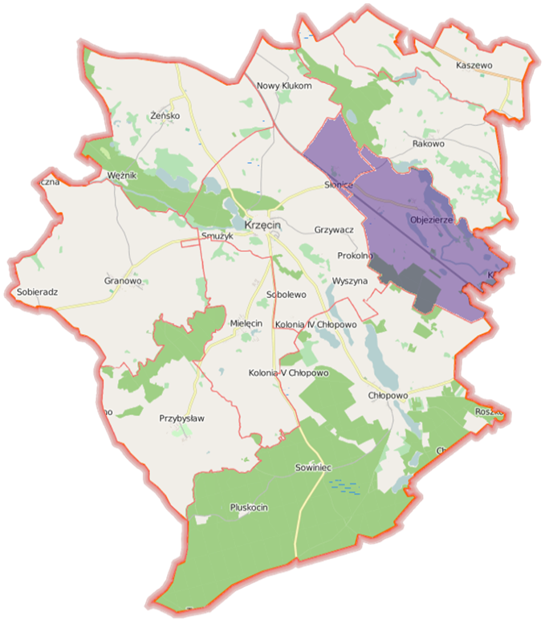
Obszar Sołectwa Objezierze
załącznik do statutu Sołectwa Objezierze
– stan od 1 stycznia 2023r.

